Velkomen som elev på vidaregåande skule i

Møre og Romsdal fylkeskommune!

Informasjonshefte for elevar

InnhAldsLISTe
BrukarID og FEIDE innlogging 3
Aktivere brukar: 3
Passordtips: 4
Redigere brukar: 5
Endre passord: 5
SafeCom-løysinga og utskrift 6
Legge til skrivar: 6
Legge til kort: 6
Korleis skrive ut: 7
Office 365 og Ordnett 8
Logge inn på Microsoft365: 8
Laste ned Microsoft 365: 9
Nyttig informasjon 10
Diverse lenker: 10
EIGNE NOTATAR 11

BrukerID og FEIDE-innlogging

BrukerID er nettsida der du administrerer og redigerer FEIDE-brukaren din. FEIDE-brukaren er ID-en din som du brukar på å logge på tenester som WIFI, It’s learning og Office 365.
Nettside: brukerid.rfylke.no

Aktivere brukar:
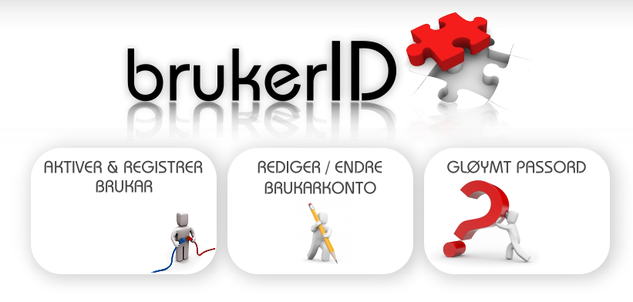

Vel Aktiver & registrer brukar

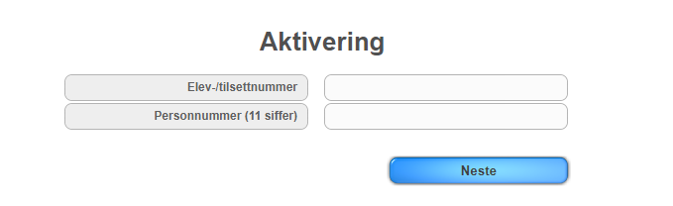

Her skriv du inn elevnummeret ditt som du har fått av læraren din.
Dersom du ikkje har fått det av læraren kan du spørje IT.
Personnummeret ditt er det kun du som skal kjenne til.

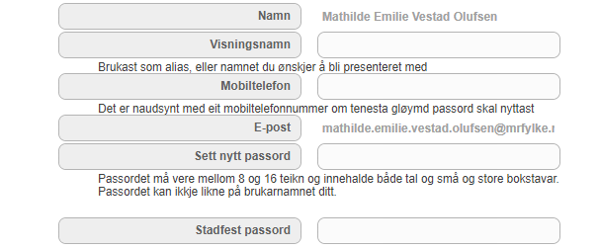

Skriv namnet ditt inn under «Visningsnamn» og telefonnummeret ditt under «Mobiltelefon».
Passordet vel du sjølv, kravet er at det må innehalde mellom 8-16 teikn, minst éin STOR bokstav, og minst eitt tal.
Det er veldig viktig at du hugsar på passordet ditt sjølv!

Passordtips:
- Eitt eller fleire tal eller spesialteikn
- Store og små bokstavar
- Minst 10 teikn
- Unngå namn på familiemedlemmar, kjæledyr eller liknande
- Prøv å bytte passord minst ein gong i året

Redigere brukar:
For å redigere brukaren din må du trykke på «Rediger / endre brukarkonto».
Skriv deretter inn brukarnamnet ditt og passord for å logge inn.

Endre passord:
For å endre passord kan du anten bruke mobilnummeret eller personnummeret ditt. Du vil få ein eingongskode på SMS for å endre passordet ditt.

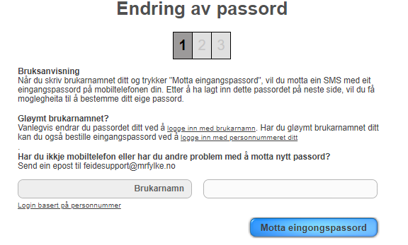

SafeCom-løysinga og utskrift

Skulen brukar ei skrivarløysing som heiter SafeCom. Løysinga gjer det mogleg å skrive ut dokument og hente dei på alle skrivarane på skulen. For å skrive ut treng du elevkortet ditt.
Nettside: utskrift.mrfylke.no

Legge til skrivar:
Gå til utskrift.mrfylke.no
Logg deretter inn med Feide-brukarnamn og passord.
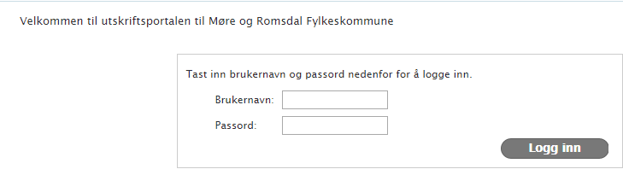
- Vel «Driverprint»
- Vel deretter operativsystemet ditt, vanlegvis Windows 10 eller MAC-OS
- Markere av dei runde sirklane, trykk deretter «fortsett». (Dette må kanskje gjerast fleire gonger.)
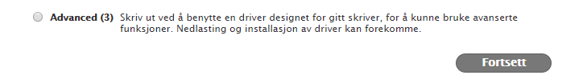

Følg brukarrettleiinga som kjem opp for korleis du installerer skrivaren.

Legge til kort:
For å skrive ut dokument må du ha elevkortet ditt.
For å registrere kortet gjer du følgjande:
- Legg kortet på kortlesaren (sjå bildet)
- Når meldinga «Ukjent bruker» blir vist i displayet, klikk på AVBRYT
- Displayet viser no ei innlogging
- Logg på med FEIDE-brukarnamnet og passordet ditt
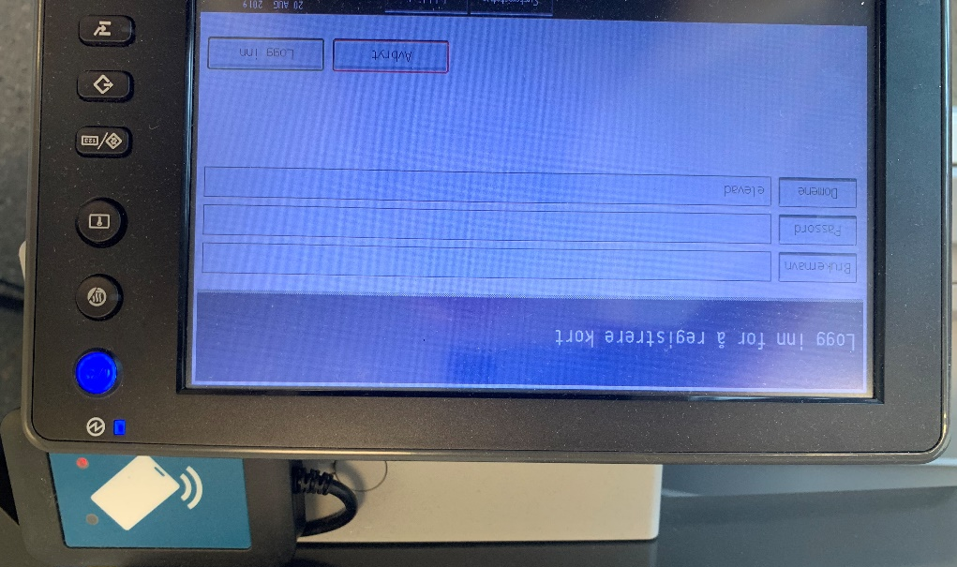
Kortlesar

Skrive inn brukarnamn og passord

Korleis skrive ut:
- Velg skrivaren «SafeCom på sr safecom – sla1»
- Gå fysisk til den skrivaren du har valt, legg elevkortet ditt på kortlesaren
- Vel «Hent utskrift»
- Klikk på «Skriv ut»
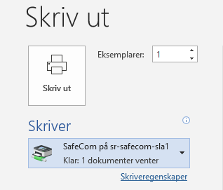

Office 365 og Ordnett

Som elev på ein vidaregåande skule i Møre og Romsdal fylkeskommune får du tildelt ein lisens på Microsoft 365. Her får du tilgang til program som Word, Powerpoint og Excel.
Du får også tilgang til ei ordbok som heiter «Ordnett». Det finst éin versjon på nettet og éin versjon som du kan laste ned via It’s Learning.
Nettside: portal.office.com
Nettside: ordnett.no

Logge inn på Microsoft365:

For å logge inn må du bruke e-posten <FEIDE>@o365.mrvgs.no, bytt ut FEIDE med ditt eige brukarnamn.
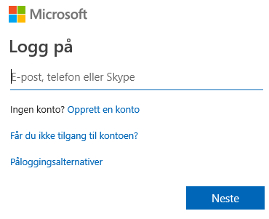

Skriv inn (Feide)e-postadressa di og klikk «Neste»

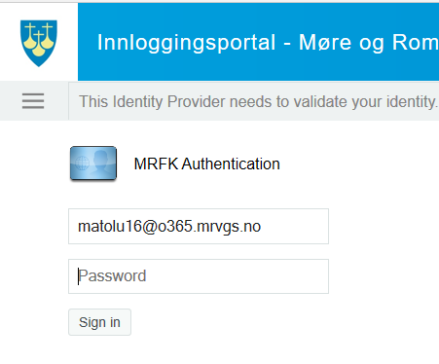
Skriv inn FEIDE-brukarnamnet ditt og FEIDE-passordet
Trykk deretter «Sign in»

Laste ned Microsoft 365:
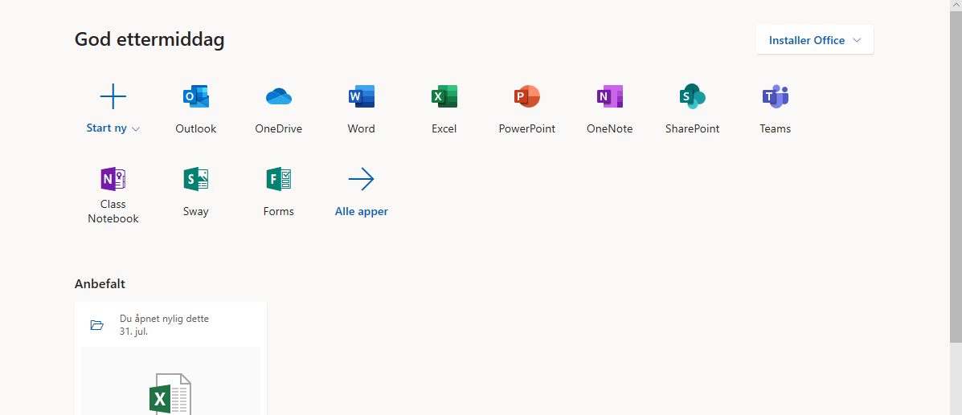
Etter innlogging får du opp følgjande vindauge:

Øvst i høgre hjørne, trykk på «Installer Office»
Vel deretter «Office 365-apper»

- Installasjonen startar automatisk
- Følg stega som kjem opp på maskina di for å fullføre installasjonen

For å aktivere Office må du logge inn med:
<FEIDE>@o365.mrvgs.no og ditt feidepassord.

Hugs å bytte ut «FEIDE» med ditt eige brukarnamn!

Nyttig informasjon
Dersom du lagrar noko lokalt på maskina di er det på eige ansvar, slike data kan ikke gjenopprettast.
For support og hjelp kan du kontakte kontaktlæraren din eller skulen sin IT-ressurs.

Diverse lenker:

Nettside: portal.office.com
Nettside: utskrift.mrfylke.no
Nettside: brukerid.mrfylke.no
Nettside: ordnett.no
Nettside: mrvgs.itslearning.com
Nettside: «skolensnavn".vgs.no
Nettside: dysleksinorge.no
Inne på Dysleksinorge finn du informasjon om dei rettane du har som elev i VGS og lenker til lovverk.

EiGNE NOTATaR

